重庆理工大学2018年攻读硕士学位研究生入学考试试题

学院名称：机械工程学院 学科、专业名称：仪器科学与技术
考试科目（代码）：电子技术基础一（含模拟电路、数字电路）（804）（A卷）（试题共 6 页）
注意：1.所有试题的答案均写在专用的答题纸上，写在试题纸上一律无效。
2.试题与答题纸装入原信封内交回。

模拟电路部分（75分）

一、填空题（每空2分，共20分）
- 三极管有放大作用的外部条件是:发射结 ，集电结 。
- 集成运算放大器反相输入端可视为虚地的条件是 ，
。
- 一个NPN晶体三极管单级放大器，在测试时出现顶部失真，这是 失真。
- 差分放大电路的基本功能是 。
- 理想运算放大器工作在线性放大区时，具有
和 特性。
- 为了稳定输出电流，应引入 反馈；为了稳定输出电压应引入 反馈。

二、如图1所示电路中，已知U_{CC}=12V,=50，U_{BE}=0.6V， R_{B1}=40k，R_{B2}=120 k，R_{c}=4 k，R_{E}=2 k，r_{bbˊ}=200。
试求：（共15分）

1. 静态工作点；（5分）
2. 画出微变等效电路；（3分）
3. 计算电压放大倍数A_{u}，输入电阻r_{i}，输出电阻r_{o}。（7分）

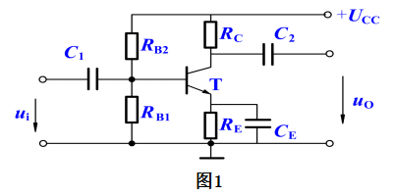
图1

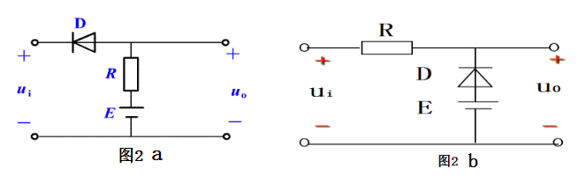
三、如图2（a、b）所示两个电路中，D为理想二极管，已知E=4V, ，D为理想二极管，分别画出对应的u_{i}和u_{o}的波形。 （10分）
a
b
u_{i}
u_{o}
u_{i}
u_{o}
+
+
+
+
_-
_-
_-
_-
R
R
E
E
D
D
图2

四、如图3所示运算放大器，已知u_{i1}=u_{i2}=20mV,试求：（共15分）
1.指出各运放电路A₁、A₂、A₃的功能；（6分）
2.求出输出电压u_{o1}、u_{o2}和u_{o}。（9分）
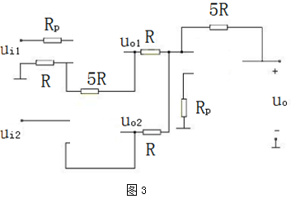
A₁
+
A₂
+
A₃
+
图3

五、如图4所示的电路中，已知：R_{b}=200k，R_{c1}=5.1 k，R_{c2}=2.2 k，R_{e1}=1 k，R_{e2}=2 k，R_{f} =19k试求： （共15分）
1.在电路图上标出瞬时极性，并指出何种类型的交流反馈。（7分）
2.负反馈对放大电路性能起什么作用？（3分）
3.电路的反馈系数多大？（3分）
4.在深度负反馈条件下，该电路的电压放大倍数是多少？（2分）
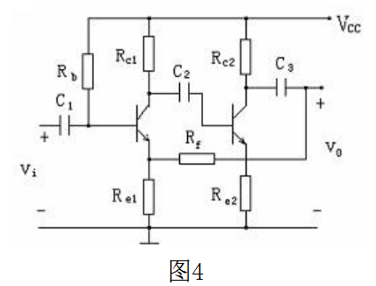
图4
R_{e1}
R_{e2}
R_{f}
R_{b}
R_{c1}
R_{c2}
C₁
C₂
C₃
V_{i}
V_{o}
V_{CC}

数字电路部分（75分）

一、填空题（每空2分，共10分）
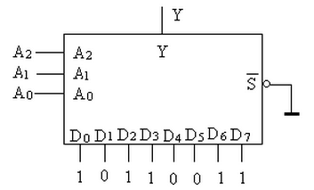
1、如图5所示的八选一数据选择器的地址输入从000～111连续变化时，输出Y为 。
图5
0 1 1 0 0 1 1 0

2、已知输入A、B和输出Y的波形图如图6所示，分析可知该电路功能为 门。

3、逻辑函数，当ABC取值为 时，F=1。
4、触发器电路如图7所示，分析该电路，其次态方程为 。
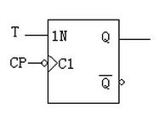
5、设计一个输入m线，输出n线的编码器，其输入m和输出n之间应满足 关系。
图7
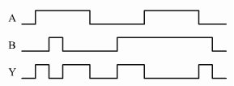
图6
二、电路分析题（共35分）
1、如图8所示是由边沿JK触发器构成的同步时序逻辑电路，试分析该电路，写出每级触发器的激励方程、次态方程，画出状态转换真值表或状态迁移图，并画出波形时序图，判断该电路的功能（设触发器初始状态均为Q=0）。（15分）
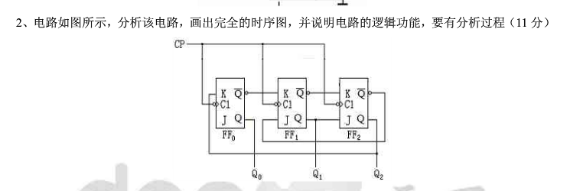
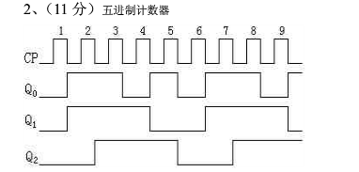
“1”
Q0
Q1
Q2
图8
CP

2、用卡诺图法化简以下具有无关项的逻辑函数。 （10分）

3、如图9所示的电路，请分析写出该电路的逻辑函数式、真值表以及电路功能。（10分）
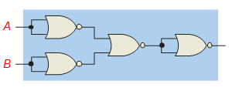
F
图9

三、电路设计题（共30分）
1、设计电锯控制电路，当防护装置不在位（逻辑0表示）或电机太热（逻辑1表示）时，控制电路输出1打开保护开关。试用门电路设计该功能的组合逻辑电路。 （10分）

2、试用3-8译码器74LS138（功能表如表1所示，电路符号如图10所示）和与非门来设计三输入变量的单“1”检测电路（即当三输入变量中有一个“1”时输出信号Y为1） （10分）
图10
ST_{A}
Y₇
Y₅
Y₆
Y₄
Y₃
Y₂
Y₁
Y₀
ST_{C}
ST_{B}
A₀
A₁
A₂
74LS138
“1”
“0”
“0”
0 0 1 1 0 1 1 1 1 1 1
0 1 0 1 1 0 1 1 1 1 1
0 1 1 1 1 1 0 1 1 1 1
1 0 0 1 1 1 1 0 1 1 1
1 0 1 1 1 1 1 1 0 1 1
1 1 0 1 1 1 1 1 1 0 1
1 1 1 1 1 1 1 1 1 1 0
输 入
A2 A1 A0
0 0 0 0 1 1 1 1 1 1 1
输 出
Y₀ Y₁ Y₂ Y₃ Y₄ Y₅ Y₆ Y₇
表1

3、试用四位同步二进制计数器74LS161产生如图11所示的时序波形图，Q_{D} Q_{C} Q_{B} Q_{A}对应计数器输出Q₃ Q₂ Q₁ Q₀，并回答该电路实现了几进制的计数器功能。可以附加必要的门电路，画出电路连线图及状态转换图（74LS161的功能表如表2、电路符号如图12所示）。
（10分）

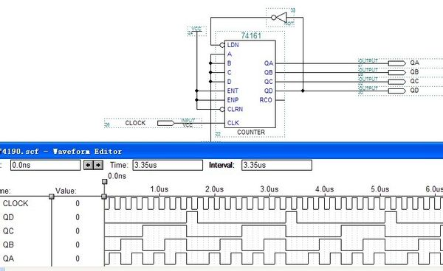

图11
0
1
1
1
1
× ×
1 1
0 ×
× 0
EP ET
× ×
CP
×
×
×
×
0
1
1
1
LD
输 入
A₃
A₂
A₁
A₀
×
d₃
d₂
d₁
d₀
×
×
×
输 出
Q₃
Q₂
Q₁
Q₀
d₃
d₂
d₁
d₀
计 数
保 持
保 持
0 0 0 0
R_{D}
表2

A₀
A₁
A₃
A₂
EP
ET
CP
LD
R_{D}
3
4
5
6
11
12
13
14
15
Q₀
Q₃
Q₁
Q₂
RCO
74LS161
7
10
2
9
1
图12

